Всероссийский конкурс юных аграгиев «Юннат»

Выращивание подсолнечника
сорта «Енисей»
в условиях Балезинского района Удмуртской Республики

Автор:
Русских Анна Александровна,
обучающаяся объединения
«Арт-дизайн»

Руководитель:
Чачакова Дина Фахуртдиновна,
педагог ДО

2022 год
Содержание
Введение ……………………………………………………………………………...3
Методы, характеристика сорта ,место и сроки проведения опыта,
агротехнические мероприятия……………………………………………………..4-5
Фенологические наблюдения за растением…………………………………………5
Биометрические измерения…………………………………………………………..7
Презентация полученныхзнаний, заключение…………………………………………………………………………….8
Список используемой литературы и ссылки на информационные источники…...9
Приложение №1. Погодные условия 2022 года.
Приложение №2. Стенгазета «подсолнух – символ жизни»
Приложение №3. Скриншоты страниц социальных сетей.
Приложение №4. Буклет.

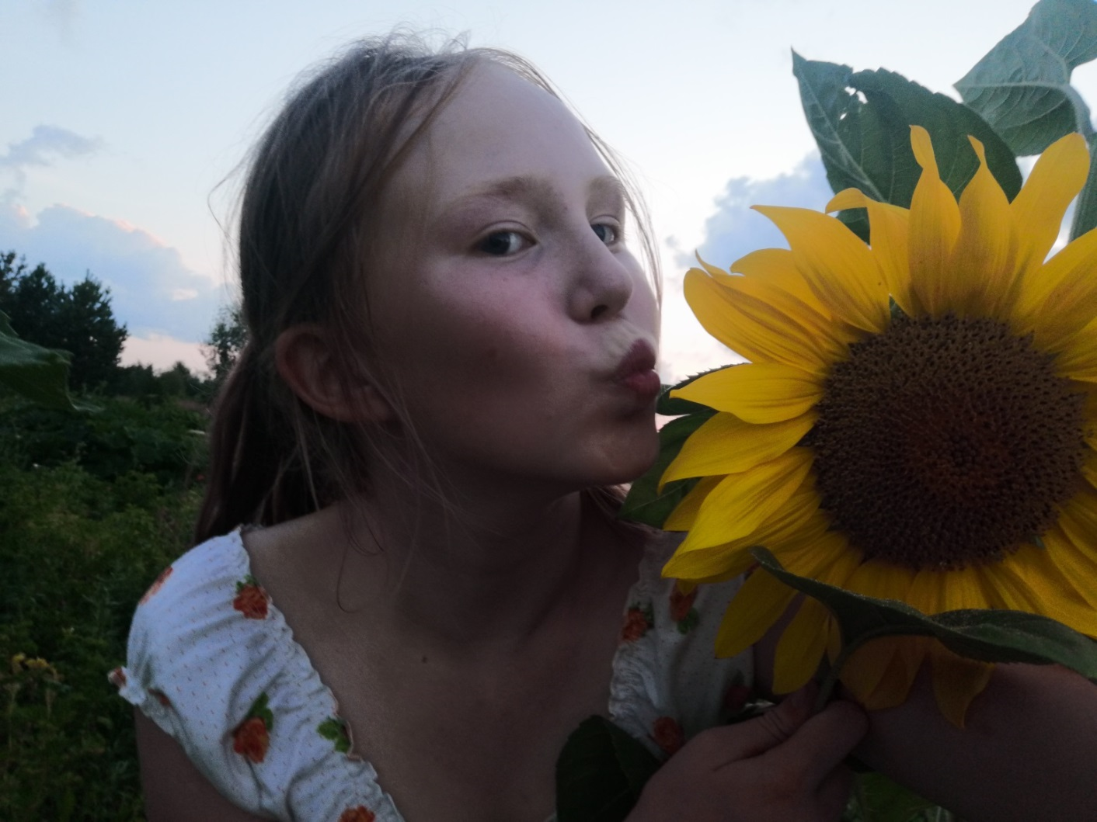

Введение
Среди масличных культур в России наибольшую ценность представляет подсолнечник, Основные площади этой культуры распространены в южных районах нашей страны.
Подсолнечное масло используется непосредственно в пищу и в кулинарии, широко применяется для изготовления различных сортов маргарина, майонеза, овощных и рыбных консервов, кондитерских и хлебобулочных изделий. Часть масла, не пригодного в пищу, используют в технических целях при производстве мыла, олифы, линолеума, клеёнки и других изделий.
Широко используется как концентрированный корм для животных, а также в качестве белкового компонента при производстве различных комбикормов.
Белок подсолнечника имеет не только кормовое, но и пищевое значение. Из облущенных семянок (ядер) готовят ценные пищевые продукты: халву, козинаки и др.
Подсолнечник является хорошим медоносом и широко используется для медосбора.
Декоративные варианты культуры широко используются при оформлении самых разных территорий. Да и просто поля подсолнухов вызывают массу положительных эмоций. Неслучайно подсолнух на протяжении многих веков в разных культурах рассматривают как символ жизни.
В данное время подсолнух в хозяйствах нашей республики практически не выращивается. Как объясняют специалисты Отдела сельского хозяйства Администрации МО «Балезинский район», это связано с тем, что
- данное растение не устраивает зоотехнические службы как силосная культура;
- семена подсолнуха не вызревают в наших условиях, а приобретать семена для посадки обходится очень дорого;
- дорогостоящая современная техника для уборки урожая.
Поэтому встал вопрос: а сможем ли мы вырастить подсолнух на приусадебном участке и получить хороший результат, где мы можем использовать урожай?
Цель: создание условий для выращивания подсолнуха из семян за один вегетационный период в условиях северных районов Удмуртской Республики.
В связи с поставленной целью решили следующие задачи:
- Провести фенологические наблюдения за ростом и развитием подсолнуха, выращенным на личном приусадебном участке;
- Провести биометрические измерения;
- Выяснить влияние условий ухода, повышающих качество урожайности подсолнечника.
Для достижения результатов выбрали методы исследования: сбор и анализ информации (изучение литературы, интернет ресурсов), наблюдение, анализ проделанной работы, фотографирование, измерение.
Залог успешного выращивания культуры – грамотный выбор сорта. При выборе сорта подсолнуха, прежде всего, изучили литературу и прочитали в интернете отзывы. Наш выбор остановился на сорте «Енисей», который относится к масличным сортам. Нас удовлетворяли пункты в характеристике, что растение данного сорта является хорошим медоносом, т.к. на опытническом участке находится пасека, и устойчиво к самому распространённому заболеванию – заразихе.
Характеристика сорта подсолнуха «Енисей»:
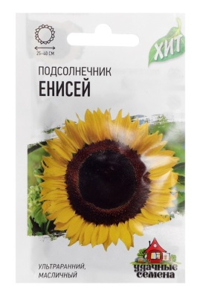 | Сорт относится к группе ультраскороспелых, вегетационный период от восходов до уборочной спелости 85-90 дней. Корзинка большая, до 24-40см, слабо или сильнонаклоненная. Растение среднерослое 140-170см. Семена крупные овальной формы, чёрные, хорошо выполненные. Сорт урожайный, отличается высоким выходом кондиционных семян, устойчивостью к заразихе. Очень хороший медонос. Посев проводят в открытый грунт 50х50
Место и сроки проведения опыта
Работу мы проводили на специально выделенном участке личного хозяйства в деревне Оросово. Населённый пункт расположен в северо-восточной части Балезинского района УР. Источники загрязнения отсутствуют. На территории деревни предприятий, оказывающих вредное воздействие на окружающую среду, нет, что является одним из важных условий для выращивания экологически чистого продукта.
На рост и развитие культуры влияют погодные условия (Приложение1). Температура является главным фактором внешней среды, оказывающим влияние на скорость растений подсолнечника. Отношение его к температуре существенно меняется в зависимости от фазы вегетации.
Агротехнические мероприятия на опытном участке
Делянка имела прямоугольную форму. Площадь опытного участка – 30 кв.м. Сформировали грядку, которую расположили с востока на запад. Она удалена от заборов и деревьев. Рельеф, выбранного участка, ровный, без впадин, находился на солнечном месте, потому что ботаническое и биологическое описание утверждает: подсолнух – светолюбивая культура. Для него характерен гелиотропизм, то есть способность корзинки вращаться за солнцем, поэтому она обращена всегда к
солнцу. К концу цветения вращение прекращается, и корзинка всегда обращена на восток. Поэтому необходимо, чтобы грядка не затенялась.
Выбрали участок, защищённый от северных ветров, сквозняков деревьями и обеспеченный достаточным освещением. Грядки весь день находились на солнце.
Для выращивания подсолнуха пригодны различные почвы, при условии, если они содержат достаточное количество питательных веществ, в меру влажны и не засорены.
На нашем участке суглинистая почва.
Важно учитывать соседей для данной культуры. Не рекомендуется высевать после многолетних трав, иссушающих почву на большую глубину, а также после гороха, рапса, имеющих общие с ним болезни. Предшественником для подсолнечника на нашем участке является картофель.
Для выращивания полноценного растения и получения богатого урожая проводились:
Подготовка почвы и внесение удобрений:  Для подсолнуха грунт должен быть лёгким, питательным, плодородным и обязательно хорошо дренированным, поэтому осенью участок был обработан (убраны растительные остатки, вскопан на глубину 15-20 см).  13.06 После вспашки делянки, ещё раз вручную перекопали почву, прорыхлили лопатой.  Оформили грядку, сделали бороздки, планируя схему посадки и полили водой (по 2-3 литра в каждую бороздку). | 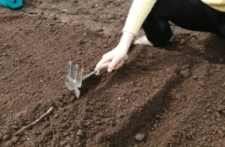
Подкормка: растение хорошо отзывается на подкормки, Весной под перекопку внесли перегной, равномерно разбросали по участку.  Перед посадкой внесли 1 стакан золы в каждую бороздку.  16.07, 24.07 растения полили раствором птичьего помёта (0,5 л на 10 л воды). Расход удобрения считаем из расчета 10 литров на 1 кв.м. | 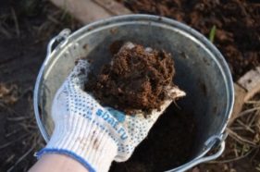  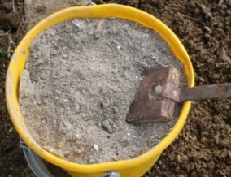
Полив: сильная корневая система позволяет подсолнечнику добывать воду с глубины 2-3 метра, поэтому с засухой он справляется, но без достаточного полива хуже урожай. Особенно важно следить за поливом ао время формирования листьев (когда появились 1-3 пары листьев), при формированиии соцветия. В период цветения. растение лего приспосабливается к разным типам почв. Болеет на тяжёлых, переувлажнённых участках. | 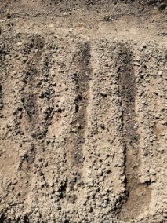
Прополка: необходимо не допускать зарастания посадок подсолнуха сорняками, т.к. они используют питательные вещества и влагу, создают благоприятные условия для развития грибковых заболеваний.  Прополка производилась вручную по мере прорастания сорняков (05.07; 28,07; 10.08) и почва поддерживалась чистой от сорняков.  В августе прополка не производилась, т.к. из-за жаркой погоды сорняков на грядке не наблюдалось. | 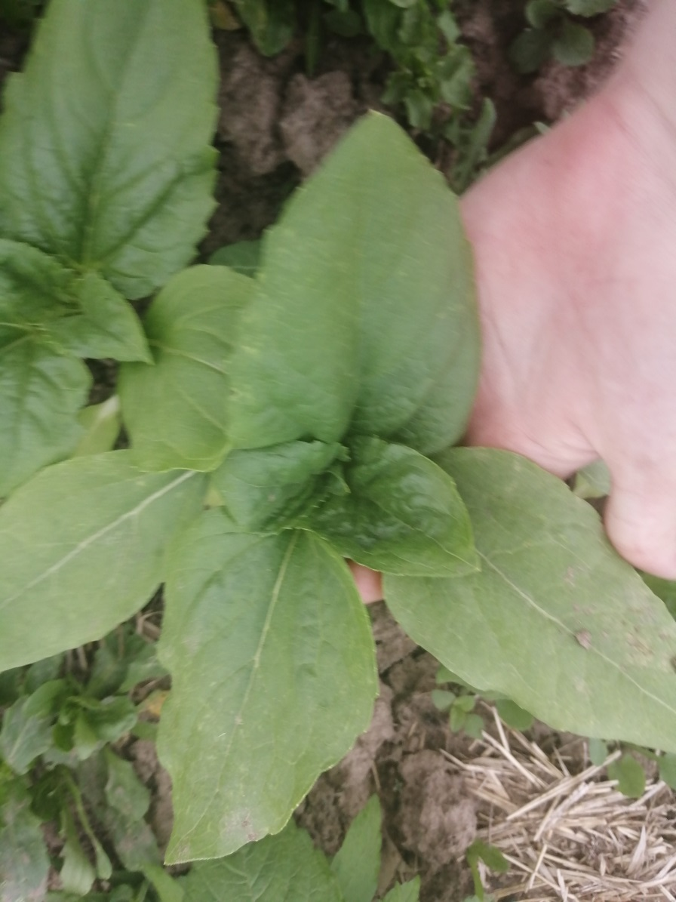
Рыхление: ухаживать за посадками подсолнуха начинать еще до появления всходов, так как в это время надо постараться не допустить образования плотной корки земли после дождей. Чтобы сохранить воздухопроницаемость грунта, грядки систематически взрыхляли в вечернее время. Особенно подсолнух нуждается в рыхлении почвы после поливов. | 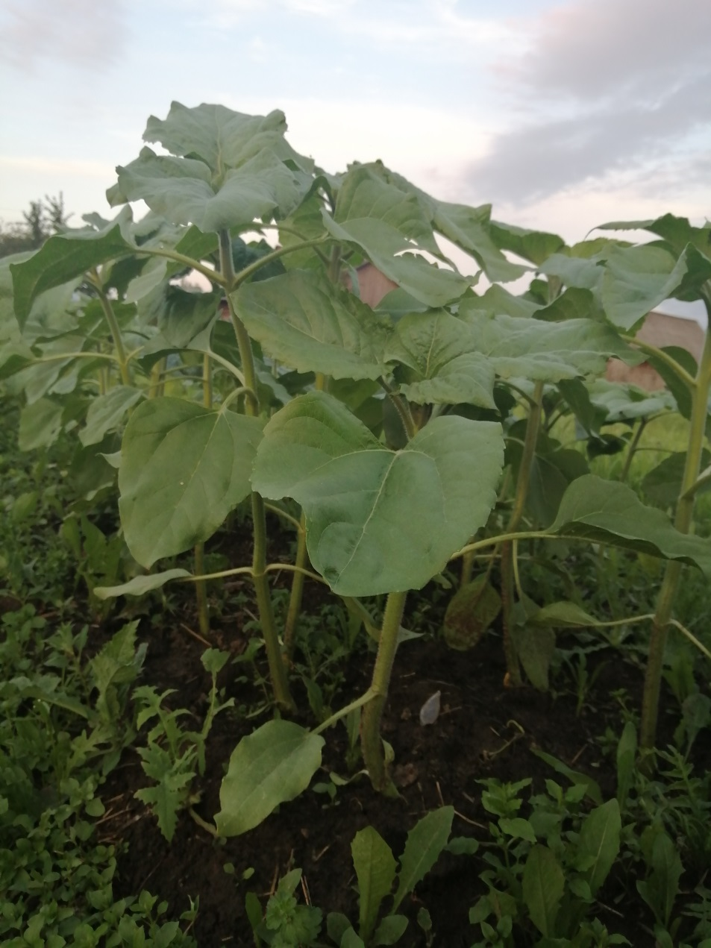
Прореживание посадок проводилось после появления I и II пар листьев
Защита от болезней и вредителей. Растения развивались здоровые, вредители не наблюдались.
Фенологические наблюдения
Работа над выращиванием подсолнечника велась с июня по сентябрь 2022 года.
Посадка 7.06 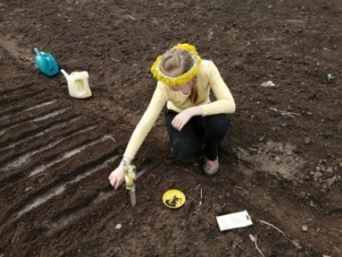 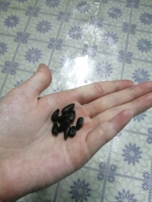  Посев семян произвели в начале июня. Семена посадили на глубину 3-5 см, в каждую лунку осадили по 2 семечка на случай, если какие-то семена не взойдут. | Для наблюдения были выбраны разные схемы посадки:
 | в один ряд, расстояние между лунками примерно 80-90 см  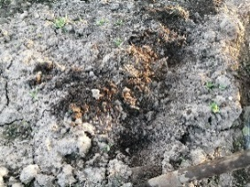 | групповая посадка, расстояние между лунками примерно 20х30см;  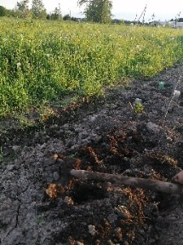
Появление всходов Первые всходы появились через 10 дней после посадки. | Единичные всходы были отмечены 17.06, все всходы появились к 20.06 (т.к. ночная температура была ниже климатического)
I и II пара листьев  Провели прореживание и в каждой лунке оставили по 1 растению. | 17.06-20.06
III и IV пара листьев | Конец июня  Высота растения  33 см | Высота растения 58 см
Бутонизация  Начало отмечали с появлением корзинки | 10.07 (при появлении 3-5 пар настоящих листьев)  Зацвели дружно все растения | 15.07 (первые бутоны появились на крайних растениях групповой посадки)
Цветение (длится около 10-15 дней) | 18-19.08 | Конец августа
Созревание  (физиологическая спелость, когда тыльная сторона жёлтая) | Начало сентября  Высота растения 180 см  Ср. диаметр корзинок 26 см | Единичные случаи  Высота растения 200 см  Ср. диаметр корзинок 20 см
Полное созревание (корзинка бурая) | - | -

Густота стояния растений оказала влияние на биометрические показатели посевов. В групповой посадке высота растения выше, мельче листья и диаметр корзинки. В результате получили слабо развивающееся растение, опаздывающее по срокам. Одним из определяющих факторов являются низкая средняя ночная температура июня с затяжными дождями и засушливый июль, август.
Подсолнечник будем убирать по достижению хозяйственной зрелости: когда растения высохнут, корзинки будут иметь бурый цвет.
Провели биометрические измерения:
-корневая система – стержневая, с мощным главным корнем, проникает в глубину на метр и более;
- стебель – прямой, не ветвится, высота 2 и более метра.
- листья – крупные, мясистые, на длинных черешках, с пушком по поверхности, до 18 листьев на растении;
- соцветие – круглая корзинка с ярко-жёлтыми лепестками, диаметр 20 и более сантиметров;
- плод – продолговатая семянка с четырьмя гранями, с кожурой чёрного цвета, с чуть сладковатым вкусом.

Презентация полученных знаний

Полезными свойствами тыквы познакомили жителей деревни Оросово через стенгазету (Приложение 2), которую разместили на информационном стенде на центральной улице им. Героя Советского Союза Русских А.А. Жители высказали желание на следующий год выращивать подсолнух.

Со своей работой познакомили друзей и подписчиков на странице «ВКонтакте», «Instagram» (Приложение 3). Подготовили буклет (Приложение 4).

Планируем ещё познакомить своих одноклассников на уроках биологии в школе.

Заключение
В ходе работы над исследованием с помощью справочной рассмотрел литературы значение, биологические особенности подсолнечника, изучила агротехнику данной овощной культуры. В период роста и при цветении, плодоношении растению важно обеспечить хорошие условия, т.к. однолетник может отставать в развитии, и в результате можно получить небольшой урожай..
В июне наблюдались скачки температуры и обильные осадки, которые совпали посевом и появлением всходов растения. Земля прогрелась недостаточно. Сорт «Енисей» очень понравился. Самостоятельное выращивание подсолнечника экономически выгодно для личного подсобного хозяйства. Подсолнух будем использовать в приготовлении разных салатов и для корма домашней птице. Выращенные семена подсолнечника будут весомой кормовой базой для зимующий птиц. Самые крупные семена оставим на посадку на следующий год. Растения данного сорта являются хорошим медоносом, так как наблюдался активность пчёл в течение сезона.
В следующем году, используя полученные знания и умения, планируем посадить на участке подсолнух другого сорта.
В ходе проведения опыта была полностью раскрыта тема, достигнута цель, решены поставленные задачи и сделаны следующие выводы.
- проведены фенологические наблюдения за ростом и развитием подсолнечника, выращенной на личном приусадебном участке;
- проведение биометрические измерения растения. Полученные данные соответствуют заявленным показателям.

Литература
1.Выращивание подсолнечника: технология, выращивание [Электронный ресурс] https://foodbay.com/wiki/selkhoz-industrija/2020/07/07/vyraschivanie-podsolnechnika-tehnologiya-rekomendacii/ (дата обращения: 07.09.2022).
2. Подсолнечник – технология возделывания// [Электронный ресурс] https://direct.farm/post/podsolnechnik--tekhnologiya-vozdelyvaniya-694?_openstat=ZGlyZWN0LnlhbmRleC5ydTs3NTc4OTE0ODsxMjM0NzE4NDg0ODt5YW5kZXgucnU6Z3VhcmFudGVl&yclid=4704075916712345599(дата обращения: 07.09.2022).
3.Подсолнечник.Растиениводство//[Электронный ресурс] https://universityagro.ru/растениеводство/подсолнечник/https://universityagro.ru/растениеводство/подсолнечник/(дата обращения: 07.09.2022).

Приложение 1
Погодные условия

Влажность (дней)

Средняя температура

Приложение 2
Стенгазета
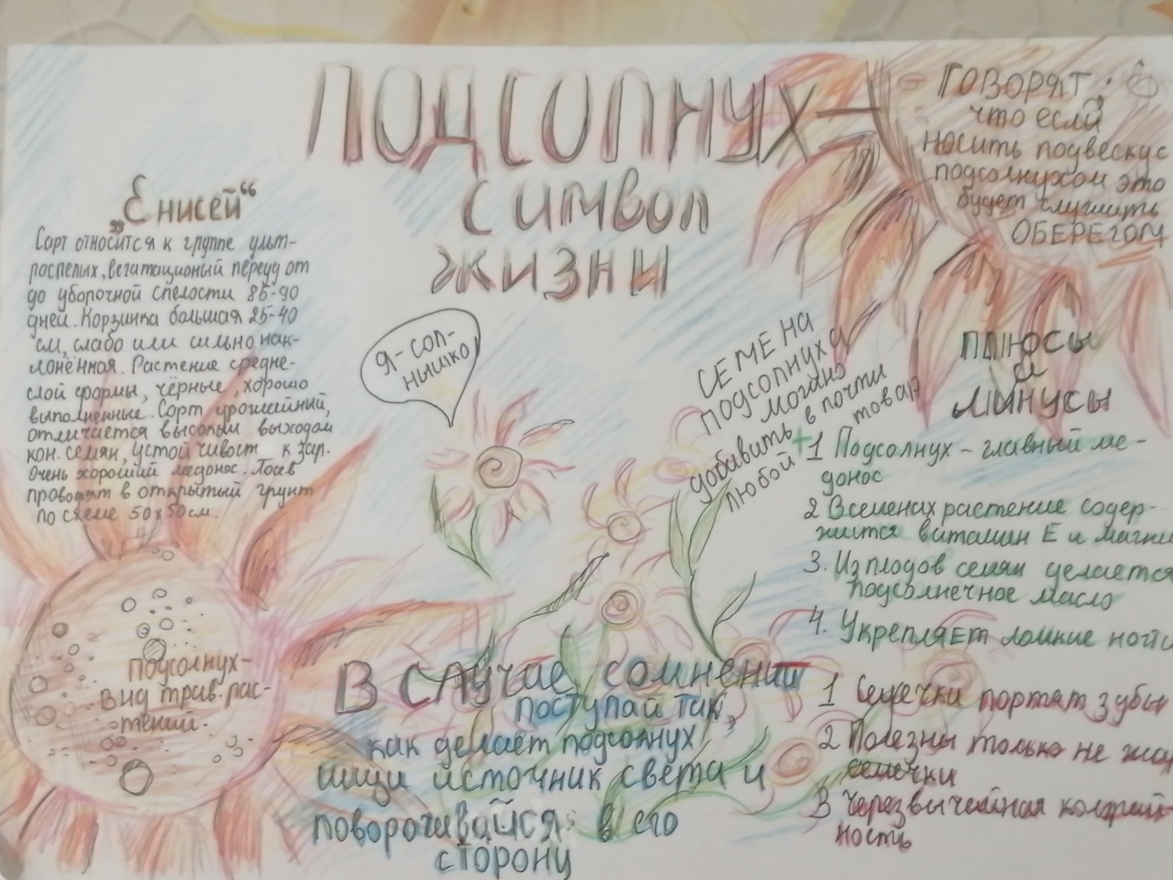

Приложение 3
Информация в социальных сетях
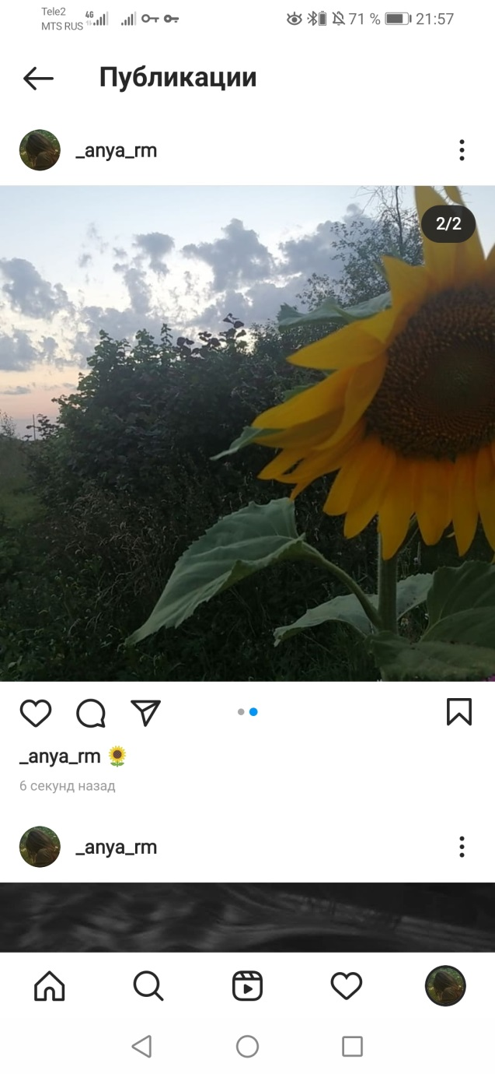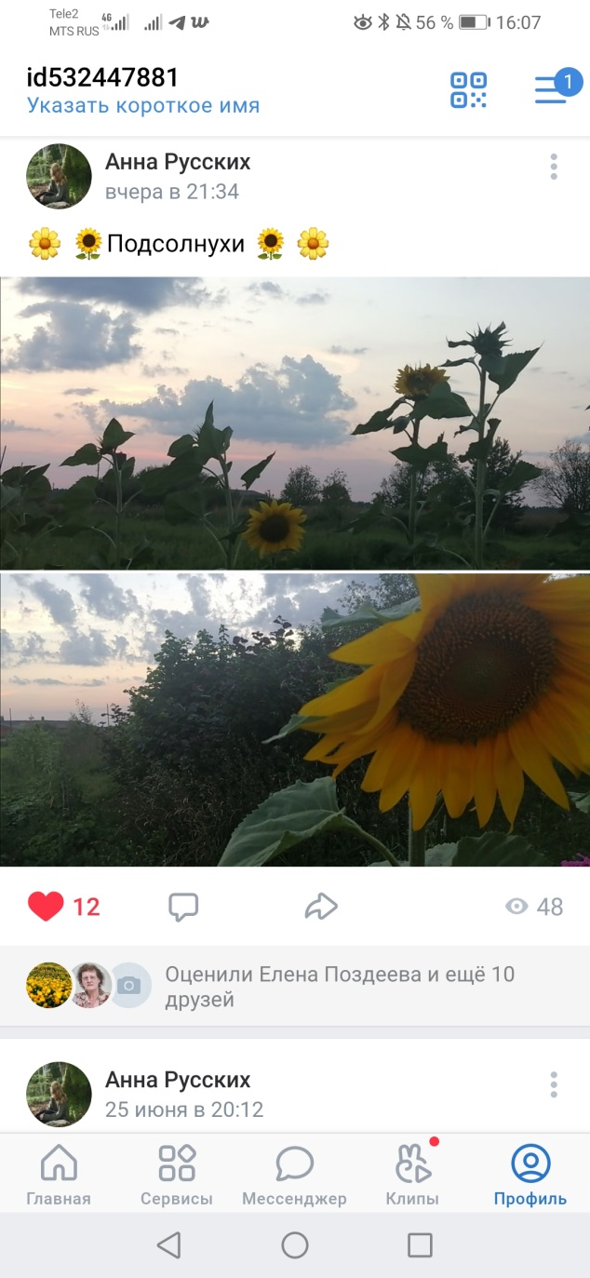

Приложение 4
Буклет

